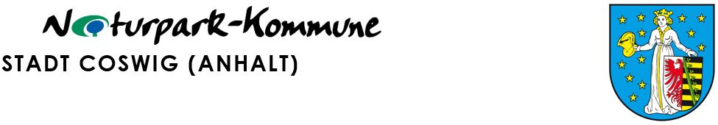
„Kultur mobil: Natur trifft Kunst und Kultur in der Stadt Coswig (Anhalt).“

„Kultur mobil: Natur trifft Kunst und Kultur in der Stadt Coswig (Anhalt).“

